基础课4 万有引力与航天（第一课时）
考纲内容 |  | 说明 | 高考考查
考点 | 要求 | 说明 | 2018年 | 2019年 | 2020年
19.开普勒行星运动定律 | Ⅰ |  | T1:卫星运行规律 | T4: 开普勒行星运动定律、  卫星运行规律 | T7: 卫星运行规律
20.万有引力定律及其应用 | Ⅱ | 地球表面附近，重力近似等于引力 | T1:卫星运行规律 | T4: 开普勒行星运动定律、  卫星运行规律 | T7: 卫星运行规律
21.第一宇宙速度 第二宇宙速度  第三宇宙速度 | Ⅰ | 计算只限第一宇宙速度 | T1:卫星运行规律 | T4: 开普勒行星运动定律、  卫星运行规律 | T7: 卫星运行规律
【学习目标】
1、掌握开普勒行星运动定律
2、理解万有引力定律的基本内容
3、掌握星体表面的重力加速度问题
4、学会估算天体质量和密度
【教学过程】
一、开普勒行星运动定律
1.开普勒第一定律:所有行星绕太阳运动的轨道都是椭圆,太阳处在椭圆的一个 上。
2.开普勒第二定律:对任意一个行星来说,它与太阳的连线在相等时间内扫过相等的 。
3.开普勒第三定律:所有行星的轨道的半长轴的三次方跟它的公转周期的二次方的比值都相等,表达式: ，k是一个与行星无关,与 有关的常量。
基础自测1：火星和木星沿各自的椭圆轨道绕太阳运行,根据开普勒行星运动定律可知 ( )
A.太阳位于木星运行轨道的中心
B.火星和木星绕太阳运行速度的大小始终相等
C.火星与木星公转周期之比的平方等于它们轨道半长轴之比的立方
D.相同时间内,火星与太阳连线扫过的面积等于木星与太阳连线扫过的面积
二、万有引力定律
1、内容：自然界中任何两个物体都相互吸引，引力的方向在它们的连线上，引力的大小与物体的质量m₁和m₂的乘积成正比，与它们之间距离r的平方成反比。表达式: ，式中G为常量，叫做 , 通常取G=6.67×10⁻¹¹N·m²/kg²，它是在牛顿发现万有引力定律一百多年以后,由英国物理学家 第一次在实验室里比较准确地测出的。
2、万有引力定律公式适用条件：
（1）严格地说,公式只适用于 间的相互作用,当两个物体间的距离远大于物体本身的大小时,物体可视为质点。
（2）均匀的球体之间的距离r可视为是 的距离。
基础自测2：“嫦娥四号”在月球背面着陆，如果月球的质量约是地球质量的1/80，它的直径约是地球直径的1/4，那么“嫦娥四号”在月球上所受到的万有引力约是它在地球上所受的万有引力的 。
例1：对于万有引力定律的数学表达式F＝G,下列说法正确的是 ( )
A.公式中G为引力常量,是人为规定的
B.r趋近于零时,万有引力趋近于无穷大
C.m₁、m₂之间的万有引力总是大小相等,与m₁、m₂的质量是否相等无关
D.m₁、m₂之间的万有引力总是大小相等、方向相反,是一对平衡力
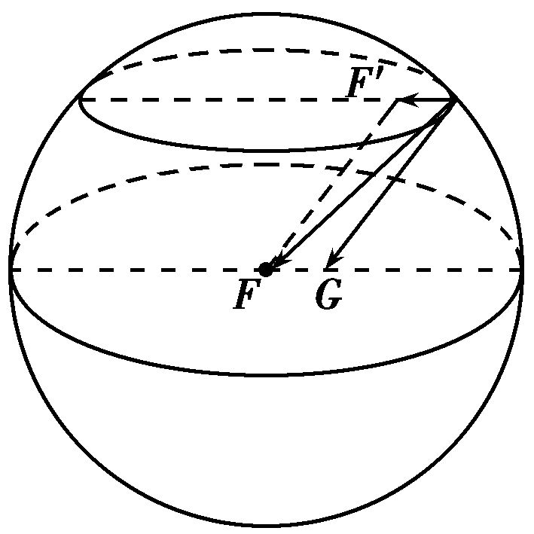
三、星体表面的重力加速度
1、重力是因地面附近的物体受到地球的万有引力而产生的；重力是万有引力的一个分力。
2、因地球自转角速度很小（忽略地球自转的影响）一般情况下认为重力约等于万有引力即: ，这样地球表面的重力加速度为: 。3、在地球上空某一高度h处有 ＝mg′，g′= ，可知随着高度的增加，重力加速度逐渐 。 不仅适用于地球，也适用于其他星球。
例2：若想检验“使月球绕地球运动的力”与“使苹果落地的力”遵循同样的规律,在已知月地距离约为地球半径60倍的情况下,需要验证 ( )
A.地球吸引月球的力约为地球吸引苹果的力的1/60²
B.月球公转的加速度约为苹果落向地面加速度的1/60²
C.自由落体在月球表面的加速度约为地球表面的1/60
D.苹果在月球表面受到的引力约为在地球表面的1/60
四、天体质量和密度的计算
R
M
m
1.自力更生法:利用天体表面的重力加速度g和天体半径R.
(1)由 得天体质量
(2)天体密度
(3)GM＝gR²称为黄金代换公式.
R
r
M
m
2.借助外援法:测出卫星绕天体做匀速圆周运动的半径r和周期T.
(1)由 得天体的质量
(2)若已知天体的半径R，则天体的密度
(3)若卫星绕天体表面运行时，可认为轨道半径r等于天体半径R，
则天体密度 ，只要测出卫星环绕天体表面运动的周期T，就可估算出中心天体的密度。
基础自测3:利用引力常量G和下列某一组数据,不能计算出地球质量的是 ( )
A.地球的半径及重力加速度(不考虑地球自转)
B. 月球绕地球做圆周运动的周期及月球与地球间的距离
C. “嫦娥四号”在地面附近绕地球做圆周运动的速度及周期
D.地球绕太阳做圆周运动的周期及地球与太阳间的距离

例3：我国月球探测器“嫦娥四号”于2019年1月3日登陆月球，实现人类历史上首次月球背面着陆。如果探测器在月球上将一质量为m的小球从高为h的地方由静止释放，不计一切阻力，测得经过时间t小球落在月球表面，已知月球的半径为R，引力常量为G，不考虑月球自转，月球视为球体，求：（1）月球的质量M为多少？（2）月球的平均密度ρ为多少？

例4：(2019·江苏省扬州中学第一学期月考)一卫星绕某一行星表面附近做匀速圆周运动，其角速度大小为ω。假设宇航员登上该行星后在该行星表面上用弹簧测力计测量一质量为m的物体的重力，物体静止时，弹簧测力计的示数为F0。已知引力常量为G，则这颗行星的质量为( )

A. B. C. D.

变式：我国已成功地进行了“嫦娥四号”的发射和落月任务，进一步获取了月球的相关数据。嫦娥四号在月球上空绕月球做匀速圆周运动时，经过时间t，卫星行程为s，卫星与月球中心连线扫过的角度是θ弧度，万有引力常量为G，月球半径为R。可推知月球密度的表达式是( )
A. B. C. D.
R
S
θ
M

【课堂总结】

